
Registro de prueba de aceptación
Iteración 5 · T-39
App móvil Aprueba - Módulo de Preguntas · Grupo 9 · PTY4614 Capstone, sección 002D
Campo | Detalle
Identificador | T-39 · Prueba de aceptación de la iteración 5
Tipo de prueba | Aceptación de extremo a extremo, manual, sobre el entorno de producción, más la verificación de los entornos local y de contenedores
Iteración | Cierre de la iteración 5
Historias y reglas verificadas | HU-05, HU-12, HT-06 y HT-03; tareas T-40 y T-41 (explicación), T-32 y T-38 (facsímil), T-26 (recarga), T-01 (entorno) y T-33 y T-34 (contenedores); reglas de explicación no disponible antes de responder, formato facsímil con plan (ADR-90) y cuota base (ADR-76)
Versión desplegada | Rama principal con las solicitudes #35 a #44 integradas (despliegue d194846)
Aplicación web | https://aprueba-app-modulo-preguntas.vercel.app
Cuentas de prueba | apruebaquota@demo.cl (pasos 1 y 2, cuota ilimitada) y aprueba2@demo.cl (pasos 3 a 9 y 11 a 13, plan gratuito con cuota base de 10); los pasos 10 y 16 se ejecutaron con apruebaquota, porque aprueba2 ya había agotado su cuota y su plan no incluye el facsímil
Navegador | Google Chrome en ventana de incógnito, con emulación de iPhone y herramientas de desarrollador
Fecha y hora | 10 de octubre de 2026, entre las 13:30 y las 16:02 (hora de Chile)
Ejecutada por | Martin Espinoza Morales, encargado de pruebas (Tester)
Versión del registro | 1.0 · 10 de octubre de 2026

1. Objetivo
Verificar en el entorno de producción que la iteración 5 cumple sus criterios de aceptación: la explicación detallada, la restricción del formato facsímil según el plan y la conservación de la ruta de práctica al recargar, junto con la verificación de los entornos local y de contenedores. La prueba la ejecuta el encargado de pruebas, un integrante distinto de quienes programaron las historias.

2. Alcance
La prueba recorre el ciclo de práctica con la explicación detallada, intenta obtener la explicación de una pregunta aún no respondida, intenta activar el formato facsímil sin plan y avanza hasta agotar la cuota base. Se comprueba además que los botones de habilidad y de recorrección, cuyos servicios aún no existen, no detengan la aplicación. Quedan fuera la habilidad evaluada (HU-06) y el desbloqueo efectivo de cuota (HU-08), que corresponden a iteraciones posteriores, y las pantallas ajenas al módulo, como el inicio y las medallas; lo observado en ellas se registra como hallazgo informativo, no como resultado de la prueba.
Se usaron dos cuentas: apruebaquota@demo.cl tiene cuota ilimitada y no permite probar la cuota ni el formato facsímil, por lo que desde el paso 3 se continuó con aprueba2@demo.cl, salvo el cambio de dificultad y la activación del facsímil, que requieren una cuenta con cuota disponible y un plan que incluya ese formato. Esa cuenta debe limpiarse antes de la demostración del 14 de octubre.

3. Procedimiento y resultados
Paso | Historia o caso | Resultado esperado | Resultado obtenido | Resultado | Evidencia
1 | T-26 | Al recargar el navegador en la pantalla Pregunta, se permanece en ella con la misma pregunta. | La dirección muestra #/practice/question. Tras la recarga se mantiene la misma pregunta y el cronómetro continúa. | Aprobado | A1 y A2
2 | T-26 · complemento | Al recargar en la pantalla Resultado, la aplicación sigue operativa. | La recarga en #/practice/result deja la pantalla en blanco y la aplicación no se recupera sola. Fuera del criterio de T-26; se registra como hallazgo H-15. | Observación | A3
3 | HU-05 · T-40 · T-41 | Desde Resultado, la explicación detallada muestra título, materia, pasos, verificación y concepto clave. | El botón está activo. La pantalla muestra los cinco elementos y GET /questions/{id}/explanation responde 200 con title, subject, steps, verification y keyConcept (req_d843993c2b15). | Aprobado | A4 a A6
4 | HU-05 | Al recargar en la explicación, se vuelve a mostrar la misma explicación. | Tras la recarga en #/practice/explanation/{id} se muestra la misma explicación con una nueva respuesta 200. | Aprobado | A7
5 | HU-05 | El botón Volver de la explicación regresa a Resultado. | Vuelve a la pantalla de inicio. Se registra como hallazgo H-16. | Observación | —
6 | HU-05 · regla de seguridad | La explicación de una pregunta aún no respondida no se entrega: 404 NOT_FOUND y mensaje amigable. | Con la pregunta pendiente qst_d410314561, la API responde 404 NOT_FOUND (req_40400ae81345) y la aplicación muestra "Explicación no disponible o no encontrada.", sin pasos ni respuesta. | Aprobado | A8 y A9
7 | HU-05 · regla de seguridad | Después del intento, la pregunta pendiente se conserva y se puede responder. | Al volver a #/practice/question aparece la misma pregunta con su cronómetro. Al responderla, la cuota sube de 1 a 2. | Aprobado | A10
8 | HU-12 · ADR-90 | Con el plan gratuito, elegir el formato facsímil se rechaza con FORMAT_REQUIRES_PLAN y un mensaje al estudiante. | PUT /me/preferences responde 422 FORMAT_REQUIRES_PLAN en el campo format (req_456f175f1cae). La aplicación muestra "El formato facsímil requiere un plan de pago." y la práctica continúa en modo libre. | Aprobado | A11 y A12
9 | HU-12 · ADR-90 | Tras el rechazo, el formato guardado sigue siendo aleatorio. | La siguiente pregunta llega con meta.format "random" (req_948e107af3b6) y el panel abre con "Modo libre" marcado. | Aprobado | A13
10 | HU-12 | Se puede cambiar la dificultad y la siguiente pregunta corresponde a la dificultad elegida. | Con apruebaquota se elige Intermedio en el panel; PUT /me/preferences responde 200 y la siguiente pregunta llega con dificultad D2 (Geometría · D2). Al reabrir el panel, Intermedio aparece como la dificultad guardada. | Aprobado | A23
11 | HU-06 · sin servicio | El botón "¿Qué necesito saber para esto?" no detiene la aplicación mientras el servicio no exista. | GET /questions/{id}/skill responde 404 (req_49c8c277f7bc). La pantalla Habilidad evaluada muestra un mensaje y el botón Reintentar; la aplicación sigue operativa. | Aprobado | A14 y A15
12 | Recorrección · sin servicio | Enviar una solicitud de recorrección no detiene la aplicación mientras el servicio no exista. | POST /corrections responde 404 (req_bd04149a7093). Se muestra un aviso, el formulario conserva lo escrito y no se guardan datos. | Aprobado | A16 y A17
13 | ADR-76 · regresión | Al llegar a la cuota base de 10, la siguiente pregunta se bloquea y se ofrece el desbloqueo. | GET /practice/next responde 422 QUOTA_BASE_REACHED (req_f246e33cc588). Se muestra la pantalla de desbloqueo con el botón "Disponible próximamente"; desde el inicio, "Continuar practicando" sigue bloqueado (req_487200eff146). | Aprobado | A18 y A19
14 | HT-06 · T-01 | El proyecto se instala y ejecuta en los tres equipos siguiendo el README. | El emulador de Firestore, la API y la aplicación funcionan en el equipo del encargado de pruebas, igual que en los equipos de ambos programadores. | Aprobado | —
15 | HT-03 · T-33 · T-34 | El backend y el emulador se levantan con Docker Compose. | En el equipo del encargado de pruebas, docker compose levanta el emulador y la API en el puerto 4000; la verificación de estado y la carga de datos funcionan. | Aprobado | —
16 | HU-12 · T-32 · T-38 | Con un plan que incluye el facsímil, el formato se activa y las preguntas llegan en ese formato. | Con apruebaquota, PUT /me/preferences responde 200 con format "facsim" (req_3f545ee320e8) y la siguiente pregunta llega con meta.format "facsim" (req_7c1aee70dc2e), sin el aviso de modo libre. Al terminar se restauran Modo libre y Básico (req_5eeecb0ed54f). El orden fijo lo cubren las pruebas automatizadas. | Aprobado | A25 y A26

4. Resumen
Resultado | Cantidad
Aprobados | 14
Observación | 2
Total | 16
Se ejecutaron dieciséis pasos: catorce aprobados y dos observaciones, sin fallas. La iteración 5 se acepta en las historias HU-05, HU-12, HT-06 y HT-03 y en la tarea T-26.
Los hallazgos H-12 a H-14 provienen de la revisión del concepto clave de las explicaciones del banco de demostración, realizada durante la iteración, y se registran junto con los de esta prueba.
La prueba confirma la resolución de dos hallazgos de la iteración 4: la recarga en la pantalla Pregunta ya conserva la ruta (H-08) y la pantalla de desbloqueo indica "Disponible próximamente" en lugar de ofrecer un desbloqueo sin servicio (H-09). El hallazgo H-10, el campo Edad en el formulario de desbloqueo, persiste.
En las pantallas ajenas al módulo persiste el hallazgo H-04 de la entrega funcional 1: el inicio solicita la cuota y el progreso, servicios planificados para las iteraciones 7 y 9 (H-17). La pestaña Medallas solicita un servicio que no figura en el Product Backlog (H-23). Ambos se registran como hallazgos informativos y se advierten en la demostración.

5. Hallazgos
ID | Hallazgo | Tipo | Severidad | Acción propuesta | Responsable
H-12 | El concepto clave de la pregunta qst_84a0b1e1d1 es ambiguo. | Contenido | Media | Corregir el texto en el banco de demostración y recargar los datos. | Programador backend
H-13 | Las preguntas qst_84a0b1e1d1 y qst_7afdd2173d están duplicadas. | Contenido | Media | Reemplazar una de las dos en el banco de demostración. | Programador backend
H-14 | El eje asignado a la pregunta qst_080b7064ec no corresponde a su contenido. | Contenido | Baja | Corregir el eje en el banco de demostración. | Programador backend
H-15 | La recarga en la pantalla Resultado deja la aplicación en blanco. | Módulo | Media | Restaurar el resultado o redirigir a la pregunta o al inicio cuando no haya datos en memoria. | Programador frontend
H-16 | El botón Volver de la explicación lleva al inicio en lugar de a Resultado. | Módulo | Baja | Revisar la navegación entre Resultado y Explicación; probablemente comparte causa con H-15. | Programador frontend
H-17 | Persiste H-04 de la entrega funcional 1: la pantalla de inicio solicita GET /me/quota y GET /me/progress y recibe 404, por lo que sus tarjetas aparecen vacías (figuras A20 a A22). | Dependencia | Informativa | Se resuelve al implementar los servicios de cuota (HU-07, iteración 7) y de progreso (HU-13, iteración 9); advertirlo en la demostración. | Programador backend
H-18 | Tras el rechazo del formato facsímil, el botón Facsímil queda marcado en el panel. | Módulo | Baja | Volver a marcar el formato guardado cuando la API rechaza el cambio. | Programador frontend
H-19 | Los botones de habilidad y de recorrección muestran el mensaje técnico "El recurso solicitado no existe.". | Módulo | Baja | Mostrar "Disponible próximamente" mientras no existan los servicios, que corresponden a la iteración 6 o posteriores. | Programador frontend
H-20 | El formulario de recorrección trae el primer motivo marcado por defecto. | Módulo | Baja | Iniciar sin motivo marcado y exigir elegir uno antes de enviar. | Programador frontend
H-21 | El formulario de recorrección ofrece 250 medallas de bronce si el error se confirma. | Regla de negocio | Informativa | Confirmar la cantidad con la especificación o con la contraparte. | Equipo completo
H-22 | Una pregunta pendiente de días anteriores muestra el cronómetro en 2800 minutos. | Módulo | Baja | Definir si la pregunta pendiente expira o si el cronómetro tiene un tope. | Programadores
H-23 | La pestaña Medallas solicita GET /me/medals y recibe 404, y el contador de bronce del inicio no aumentó tras varios aciertos (figuras A19 y A24). Ese servicio no está en el Product Backlog del módulo. | Fuera del alcance | Informativa | Confirmar con la jefa de proyecto a qué equipo corresponde la pantalla Medallas; las medallas que otorga el módulo se verificaron en la pantalla Resultado. | Encargado de seguimiento
H-24 | La ruta de habilidad usada por la aplicación y el README es /questions/{id}/skill; el informe de avance 2.4 indica /skills/{id}. | Documentación | Baja | Confirmar la ruta del contrato de la empresa y usar la implementada en el informe final 2.7. | Encargado de pruebas

6. Conclusión
La iteración 5 se acepta. El estudiante consulta la explicación detallada después de responder y no antes, el formato facsímil queda restringido a los planes que lo incluyen, el cambio de dificultad se respeta en la pregunta siguiente, la recarga en la pantalla Pregunta conserva la práctica y el proyecto funciona en los tres equipos y en contenedores. Los hallazgos que requieren trabajo se incorporan al Product Backlog, y las pantallas ajenas al módulo que fallan se advierten en la demostración del 14 de octubre.

Anexo A. Evidencias
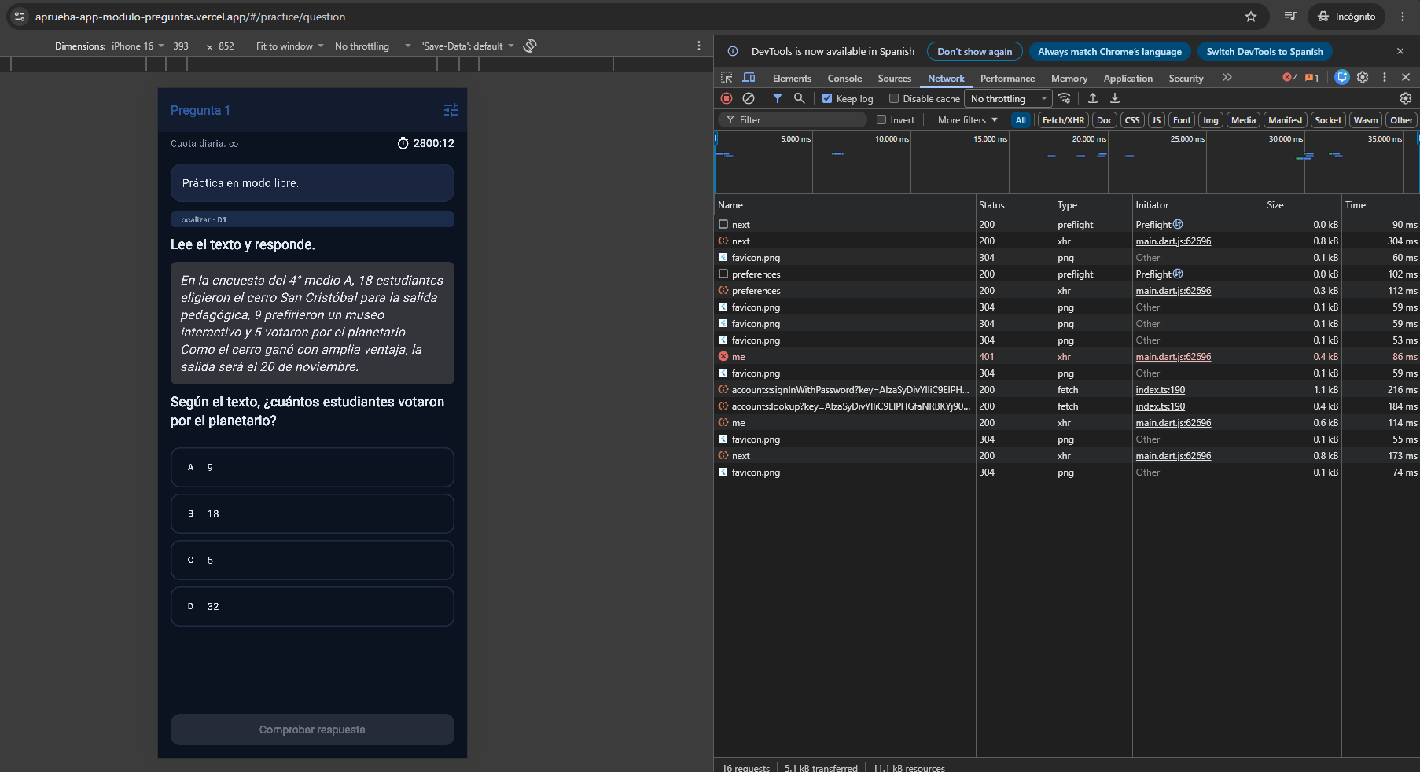
Figura A1. Pantalla Pregunta en #/practice/question (cuenta apruebaquota).
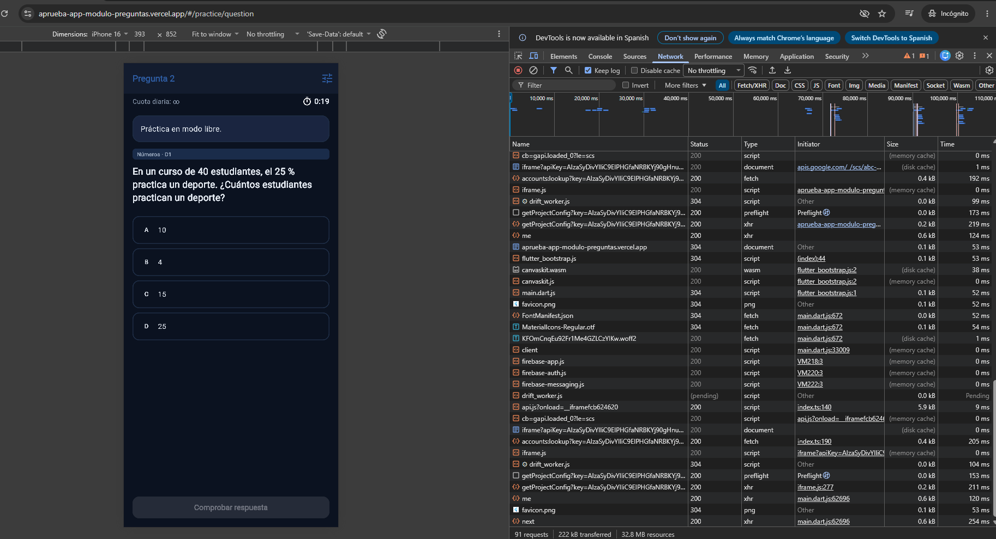
Figura A2. Después de recargar: la misma pregunta en #/practice/question.
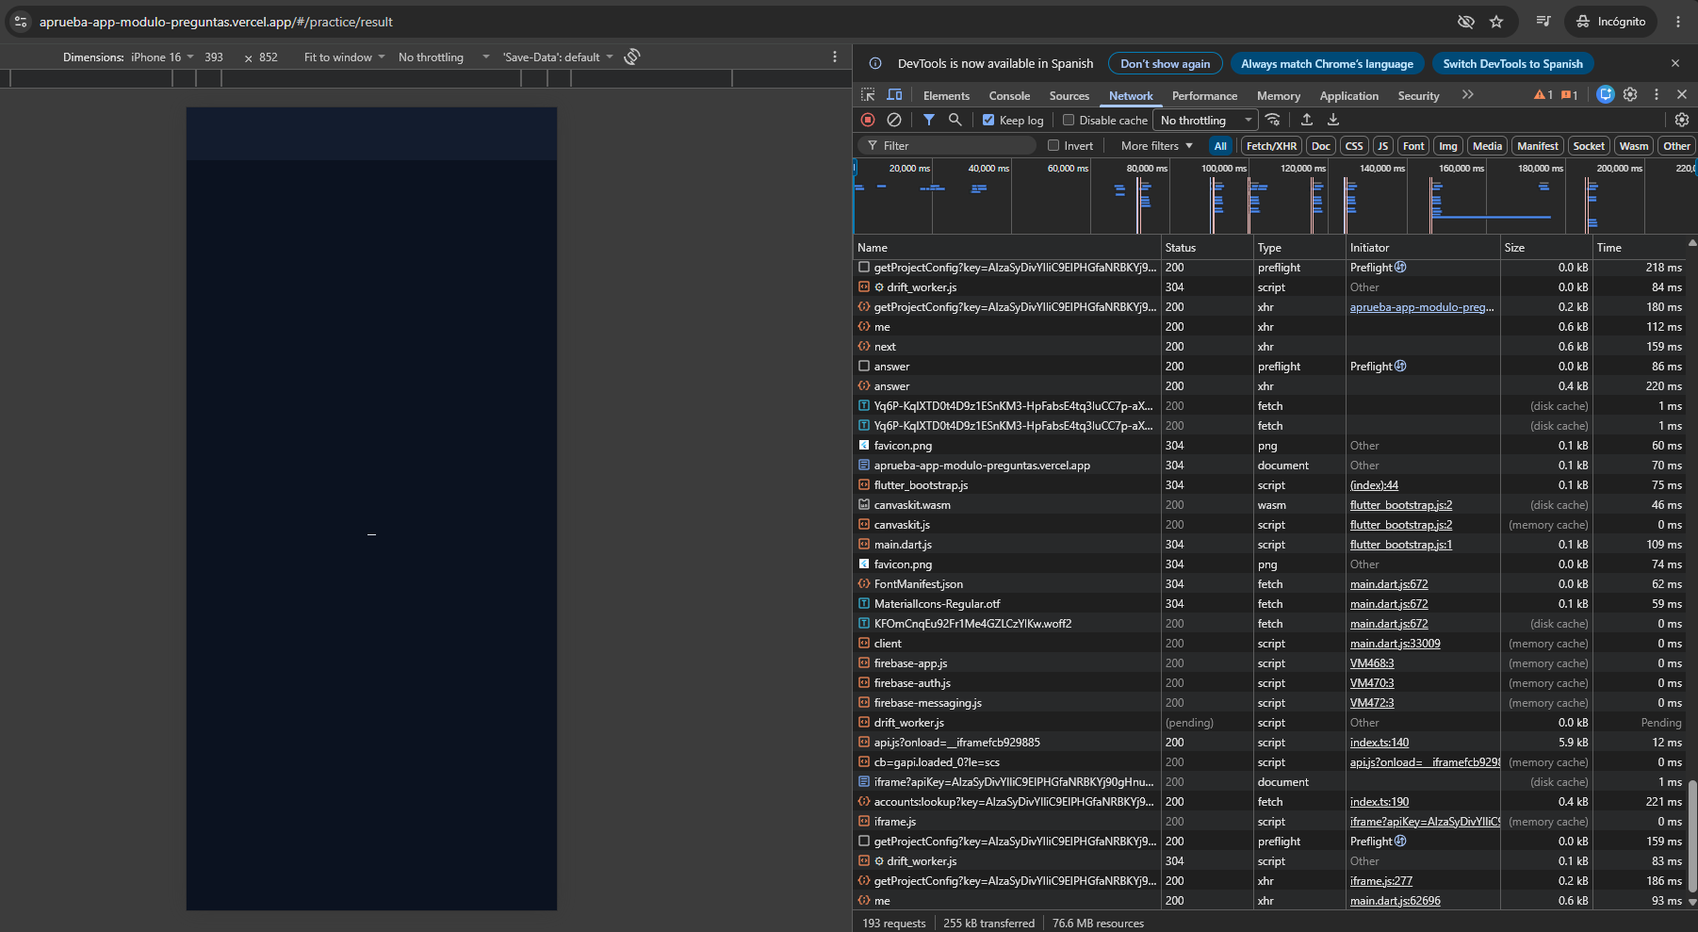
Figura A3. Recarga en #/practice/result: pantalla en blanco (H-15).
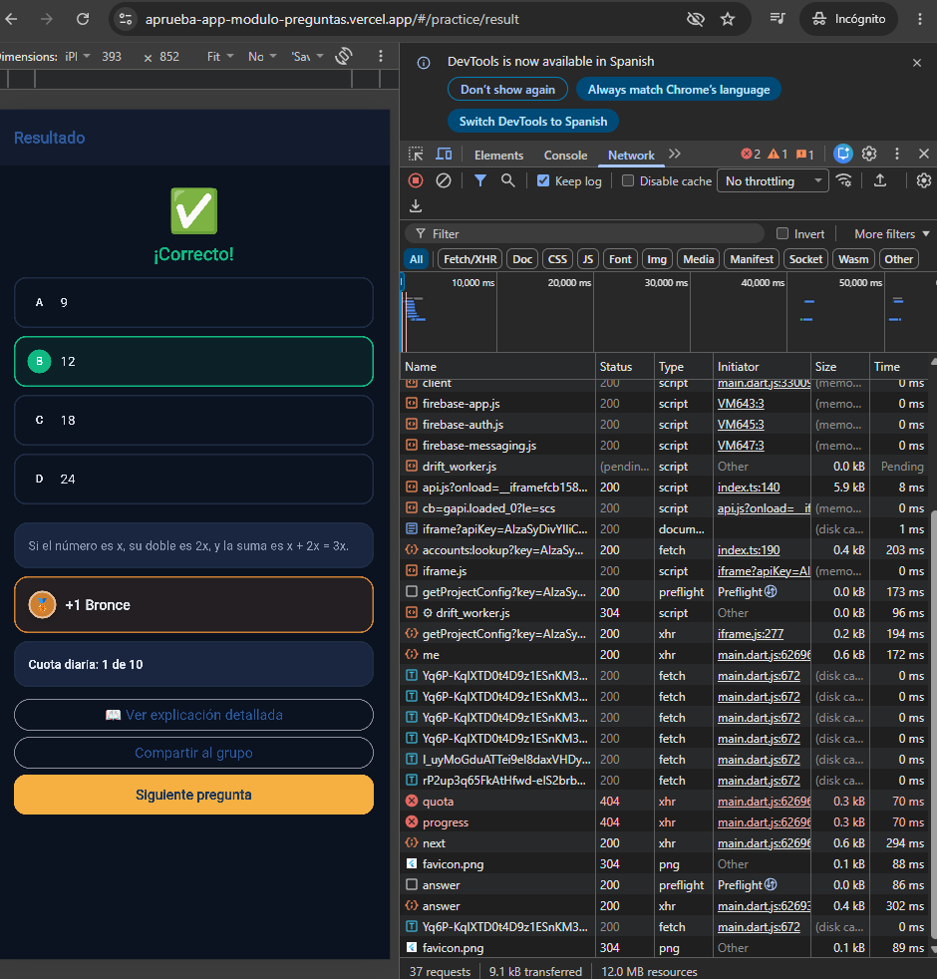
Figura A4. Resultado con el botón "Ver explicación detallada" activo.
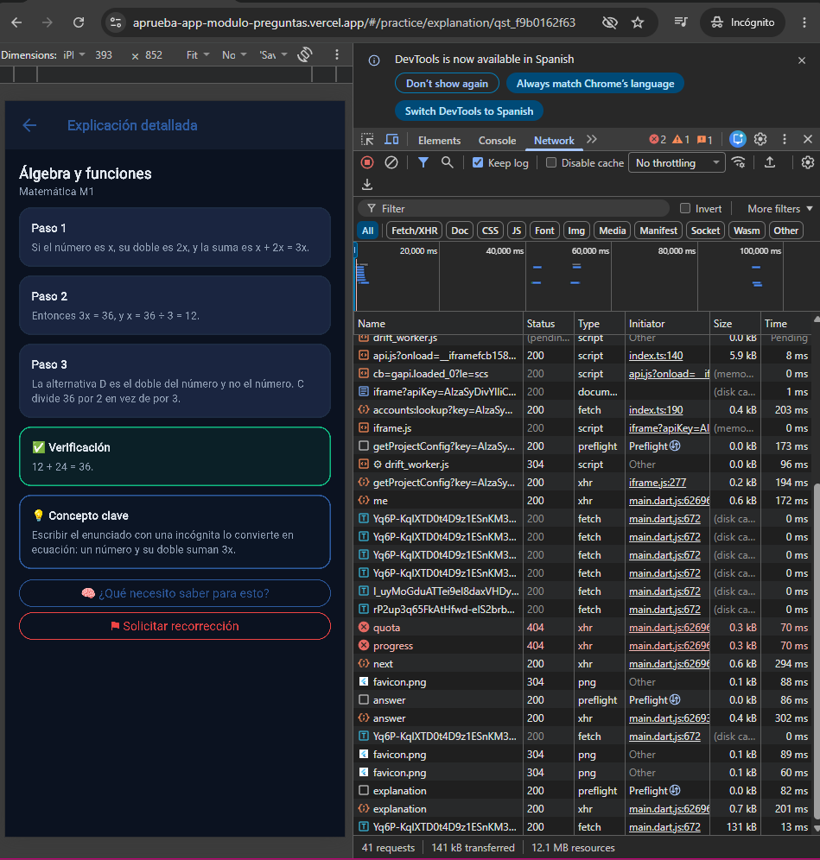
Figura A5. Explicación detallada con pasos, verificación y concepto clave; respuesta 200.
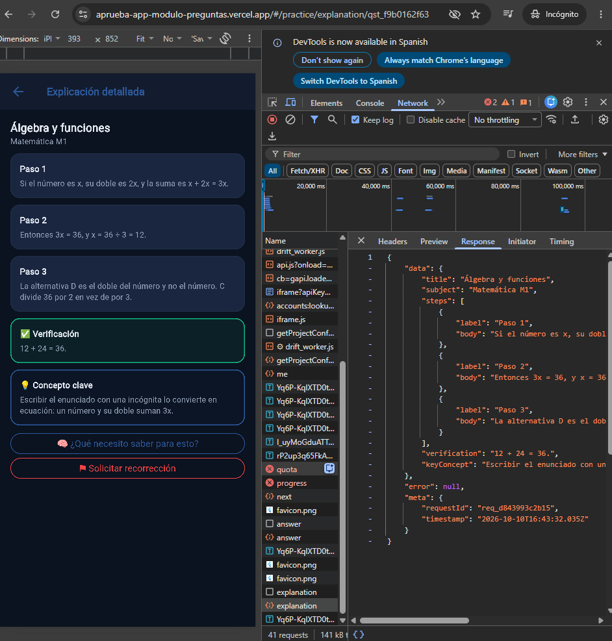
Figura A6. Respuesta de explanation con title, subject, steps, verification y keyConcept.
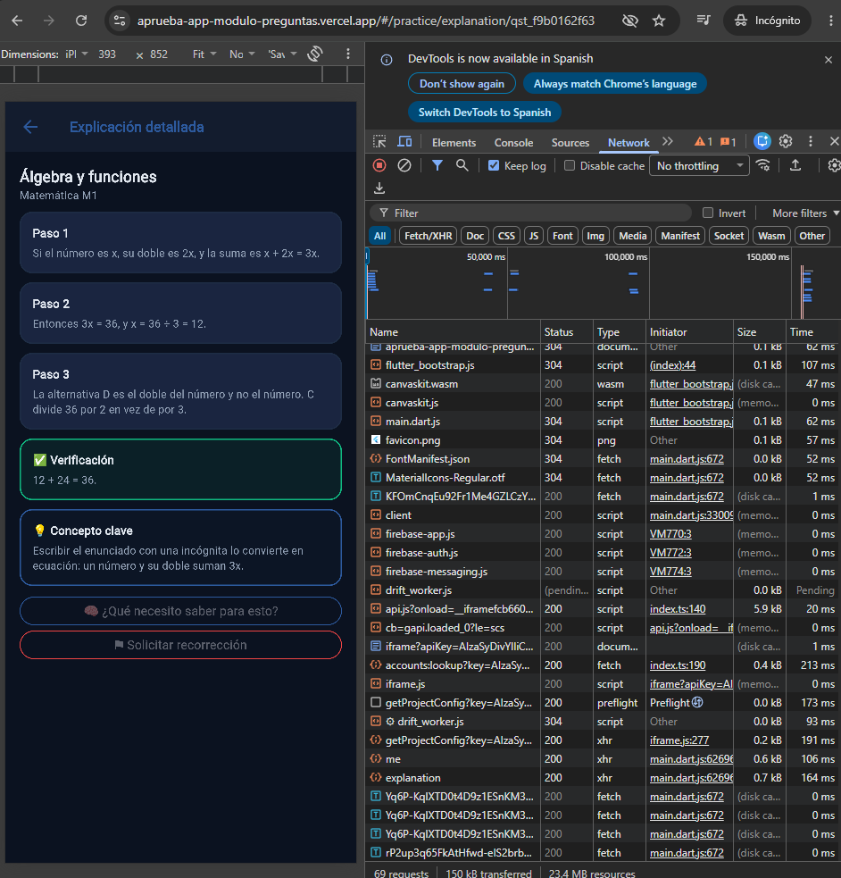
Figura A7. Después de recargar en la explicación: se muestra la misma explicación.
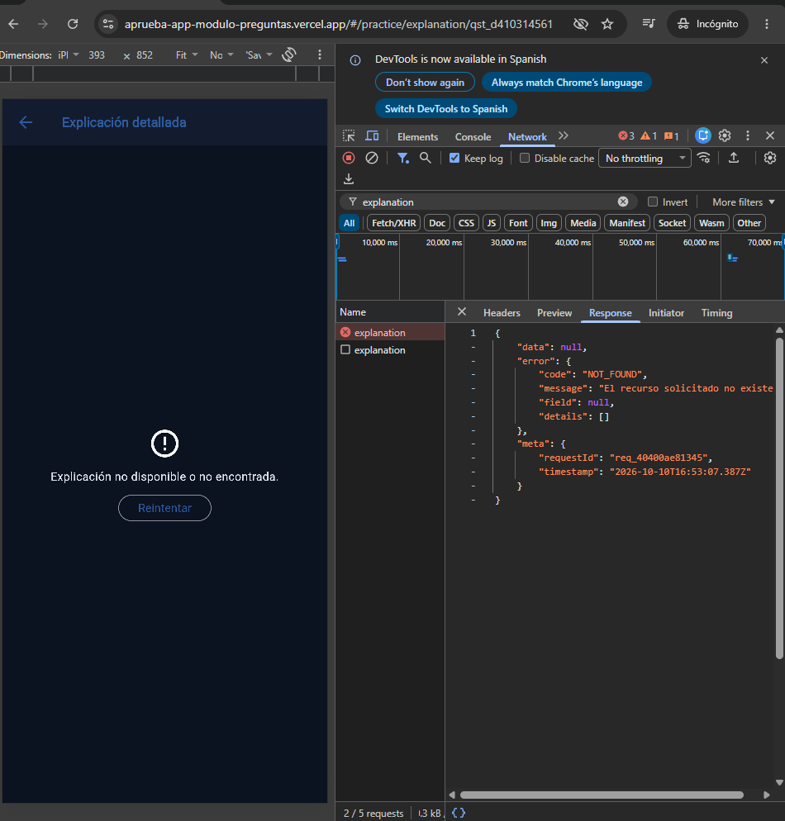
Figura A8. Explicación de una pregunta no respondida: mensaje y 404 NOT_FOUND.
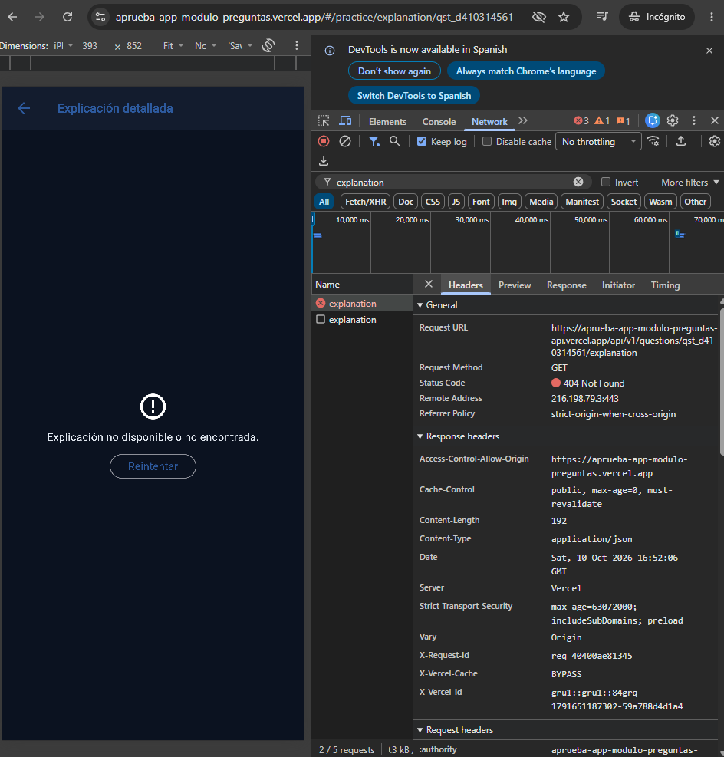
Figura A9. Detalle de la solicitud: GET /questions/qst_d410314561/explanation con 404.
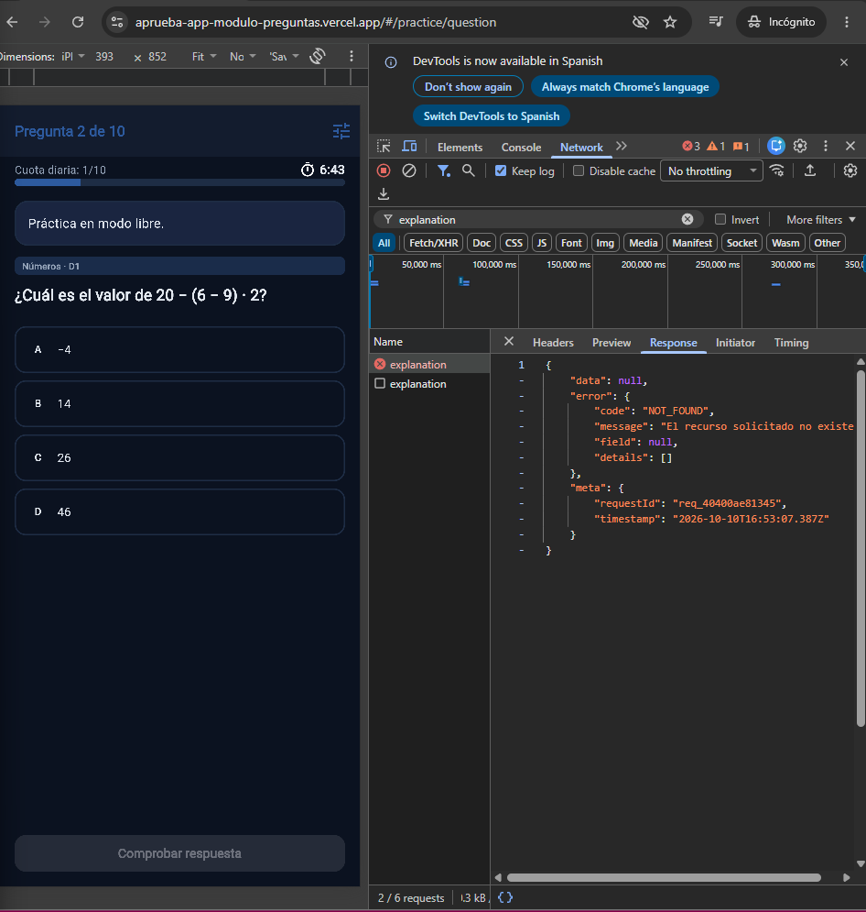
Figura A10. La pregunta pendiente se conserva después del intento.
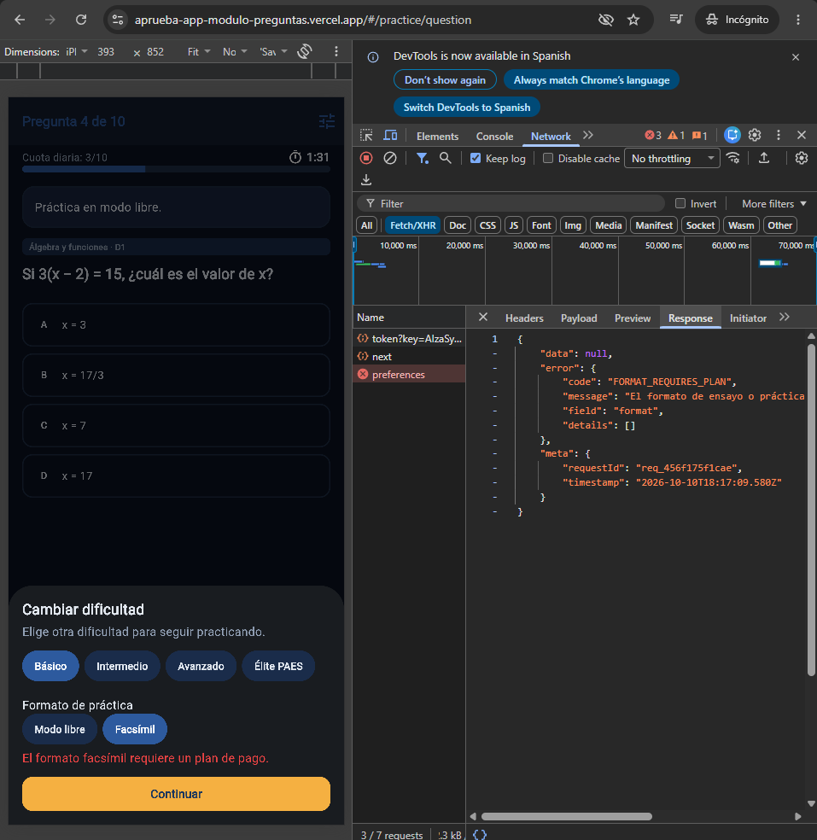
Figura A11. Formato facsímil rechazado: mensaje al estudiante y FORMAT_REQUIRES_PLAN.
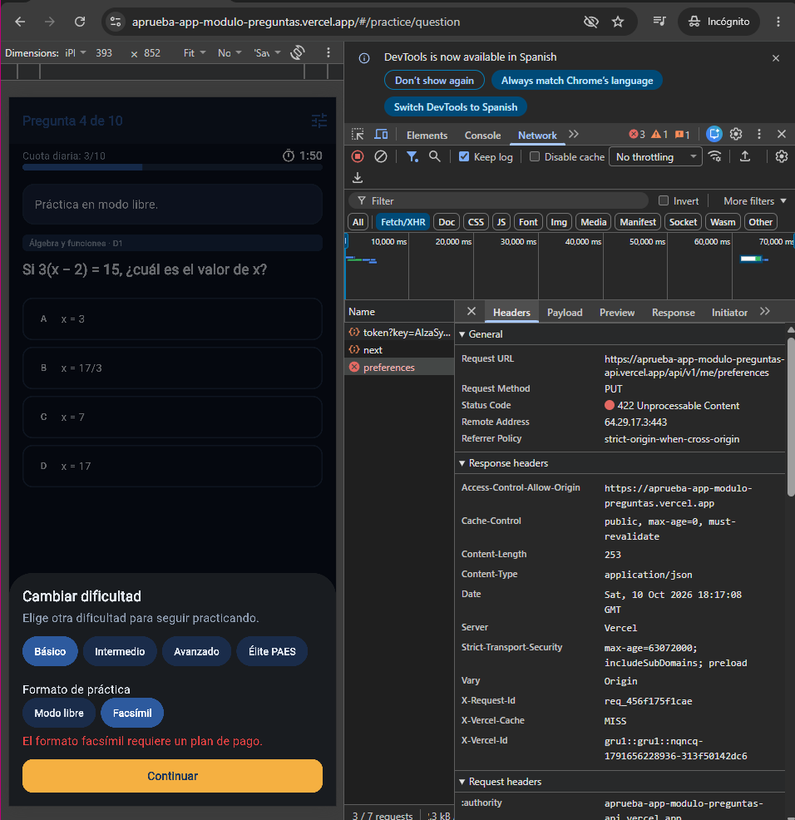
Figura A12. Detalle de la solicitud: PUT /me/preferences con 422.
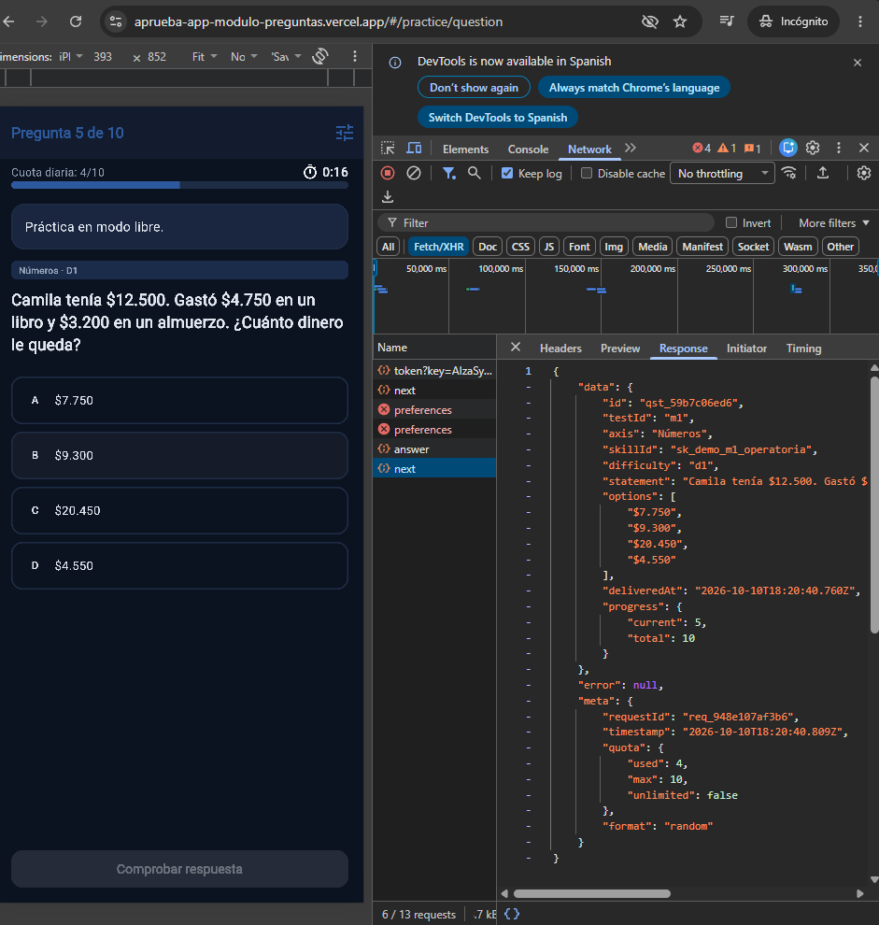
Figura A13. Siguiente pregunta después del rechazo, con meta.format "random".
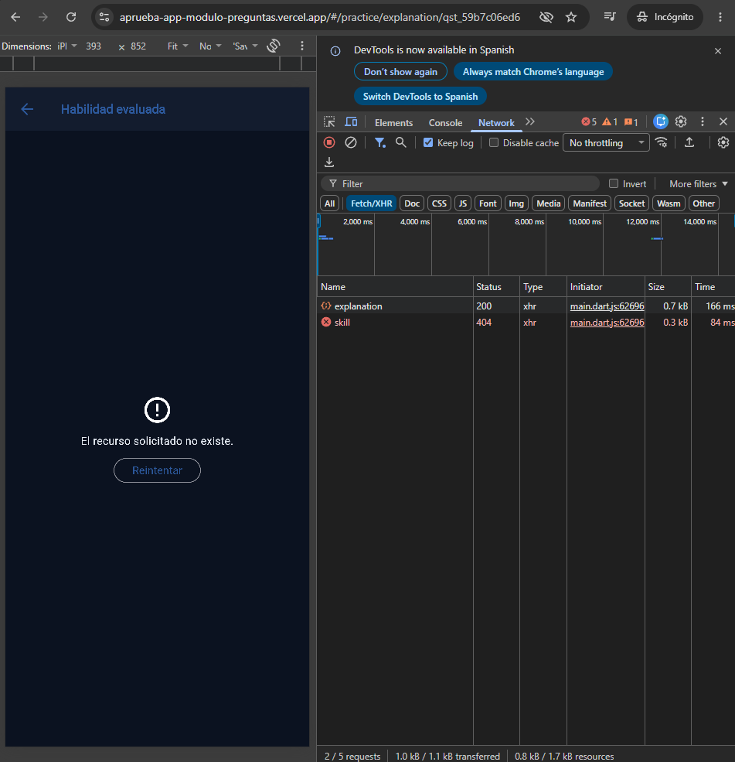
Figura A14. Botón de habilidad sin servicio: la aplicación muestra un mensaje.
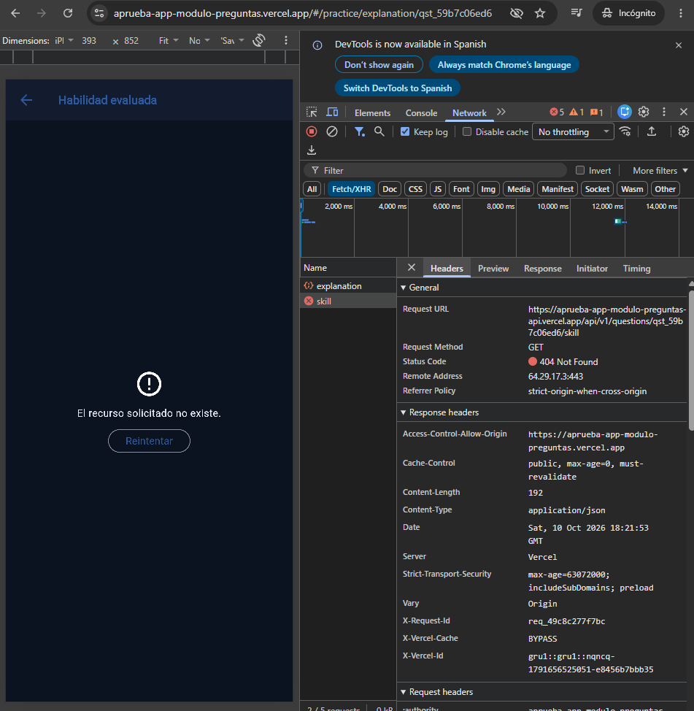
Figura A15. Detalle de la solicitud: GET /questions/{id}/skill con 404.
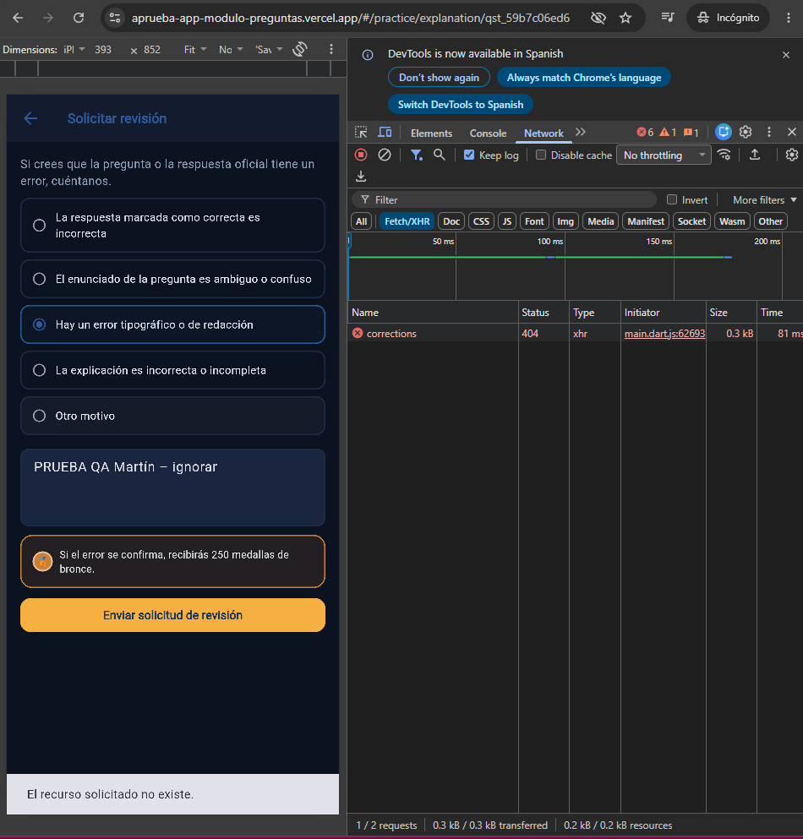
Figura A16. Envío de recorrección sin servicio: aviso y formulario conservado.
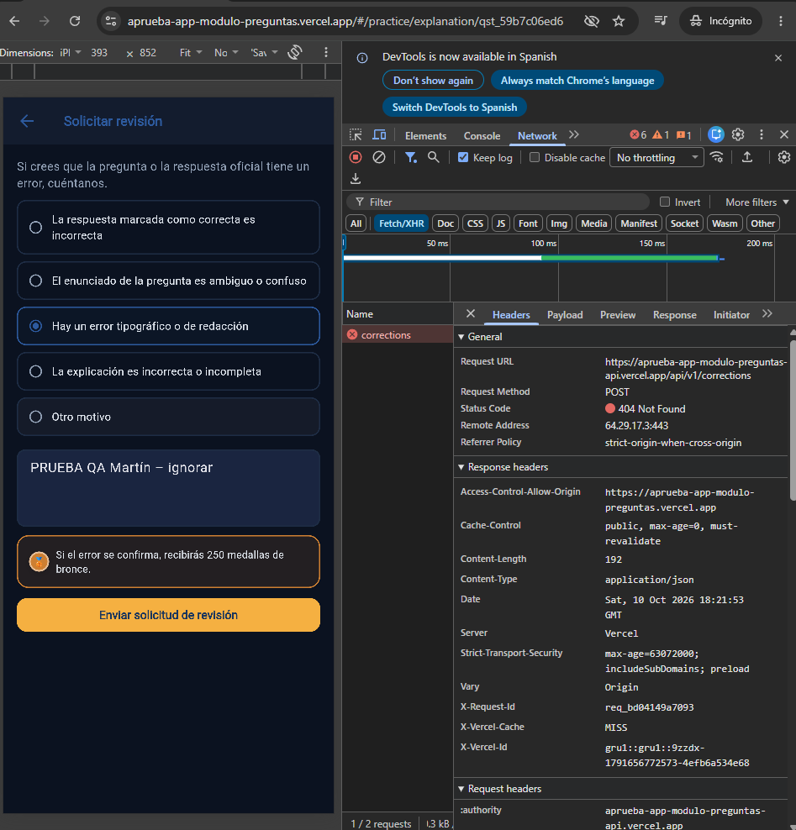
Figura A17. Detalle de la solicitud: POST /corrections con 404.
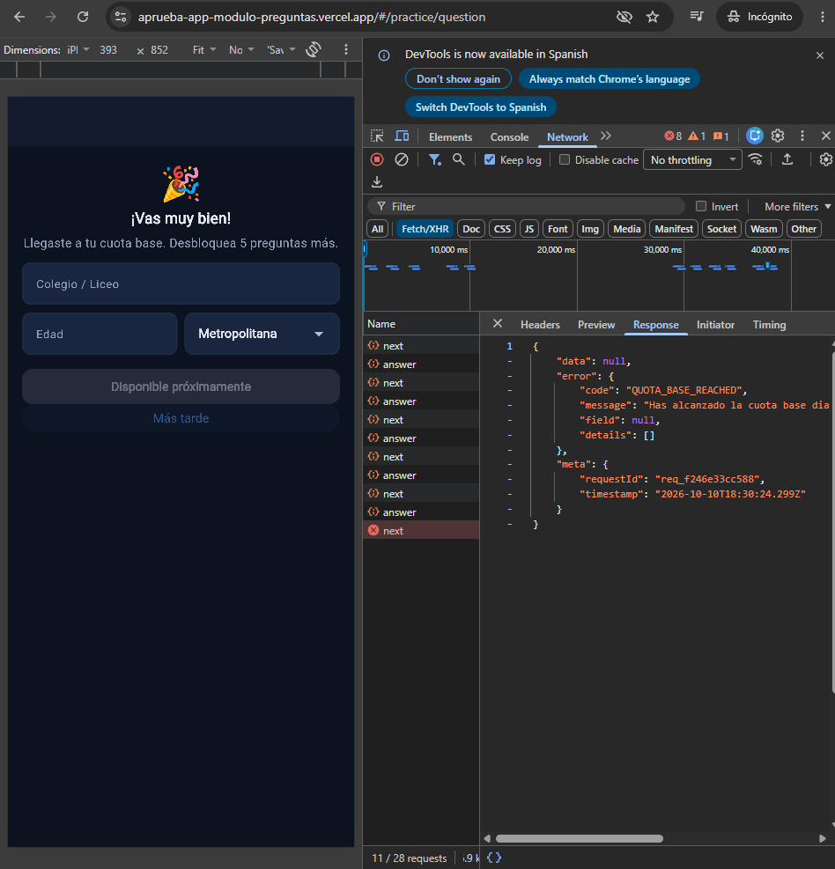
Figura A18. Cuota base alcanzada: pantalla de desbloqueo y QUOTA_BASE_REACHED.
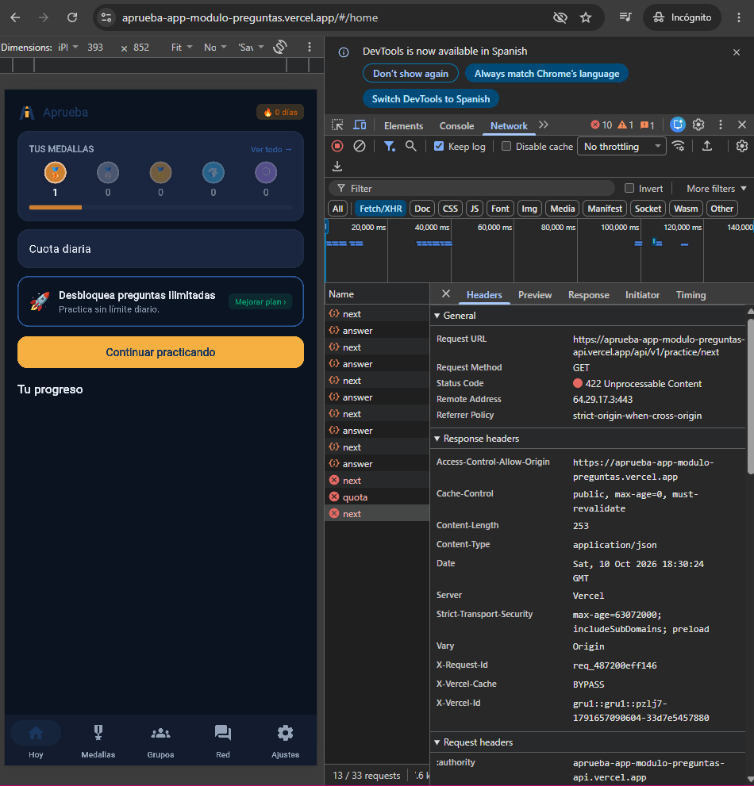
Figura A19. Desde el inicio la práctica sigue bloqueada (422); medallas y cuota del inicio.
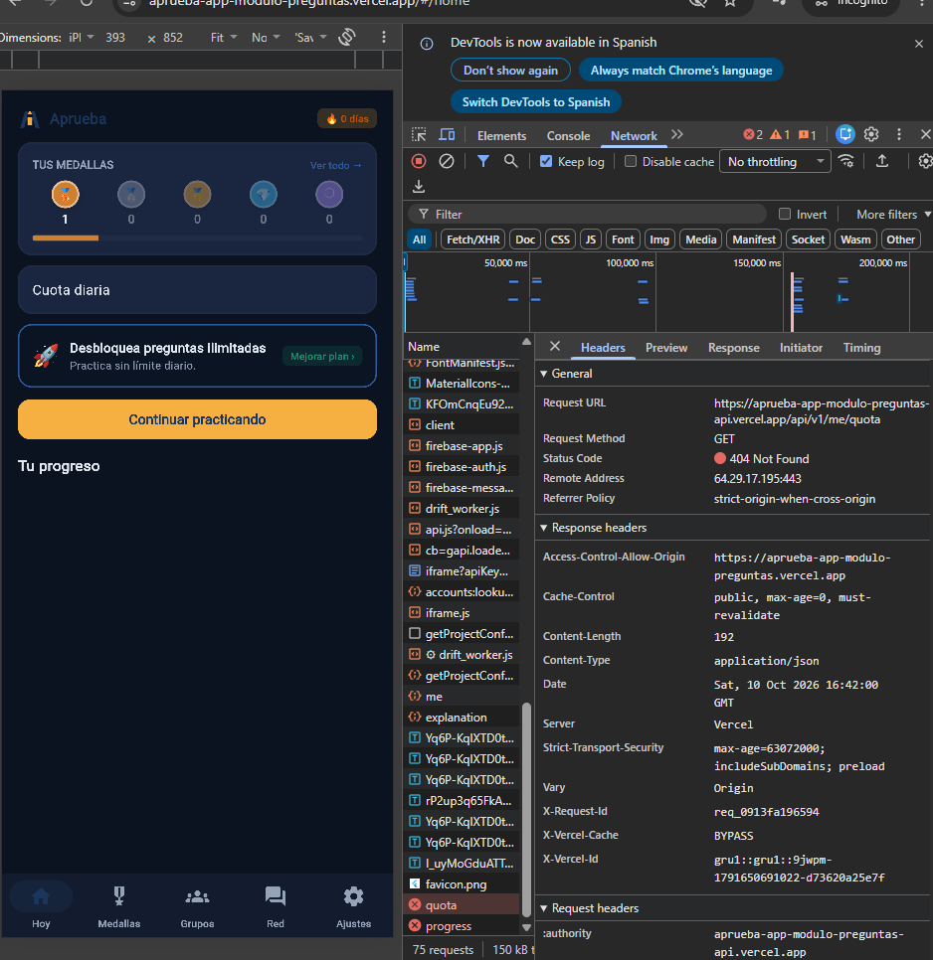
Figura A20. GET /me/quota responde 404 en la pantalla de inicio.
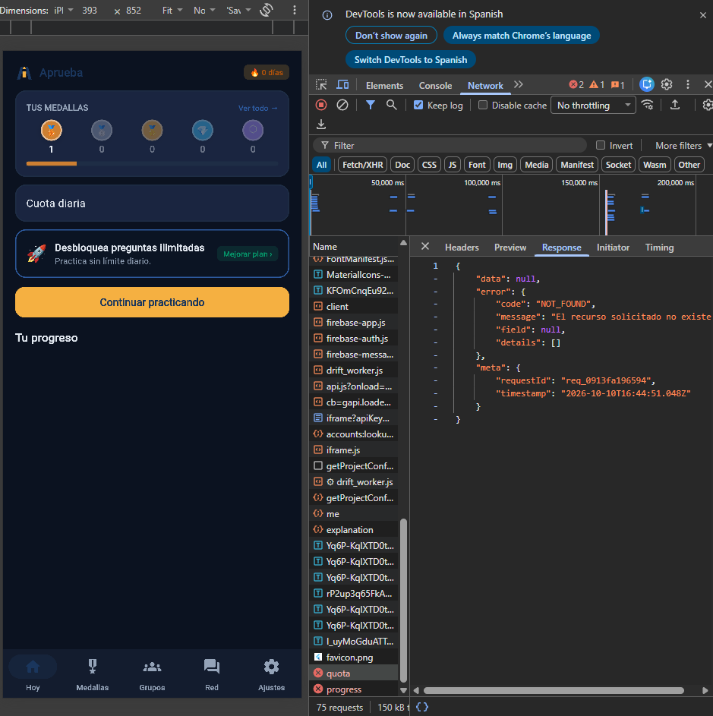
Figura A21. Respuesta de /me/quota: NOT_FOUND.
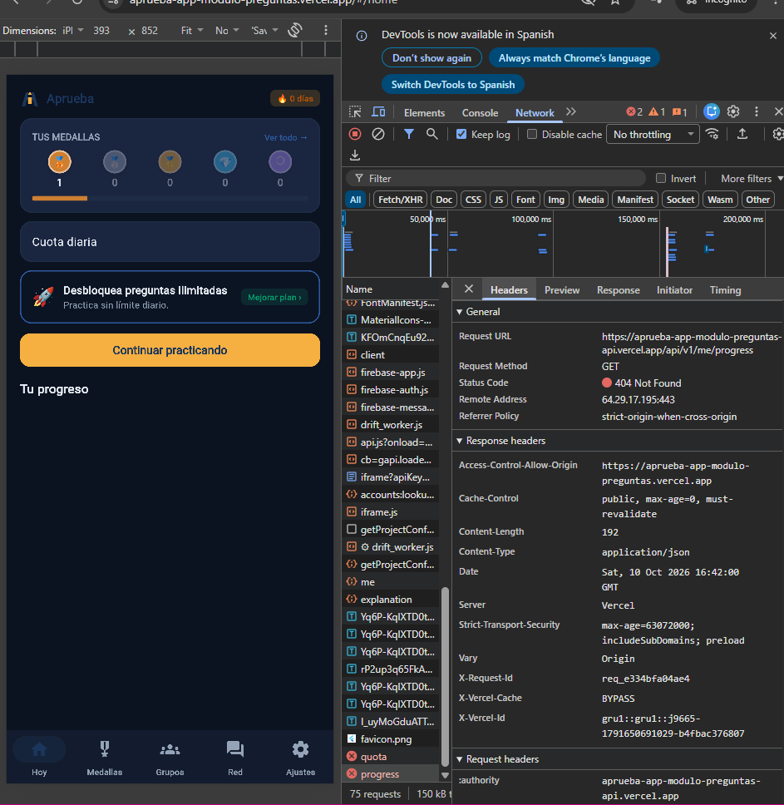
Figura A22. GET /me/progress responde 404 en la pantalla de inicio.
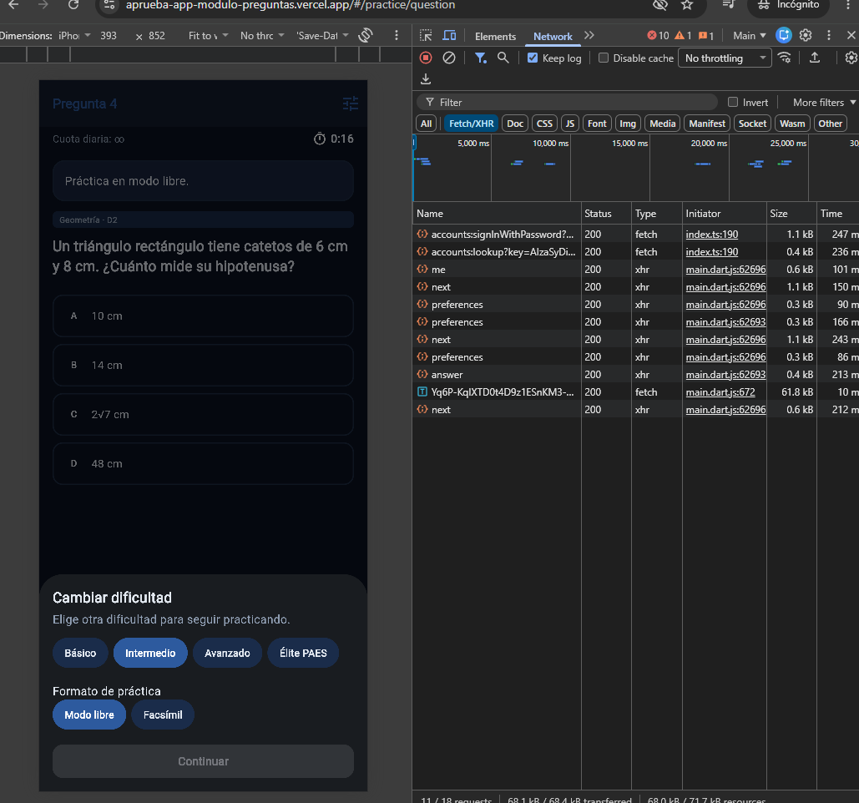
Figura A23. Dificultad Intermedio guardada y siguiente pregunta de dificultad D2.
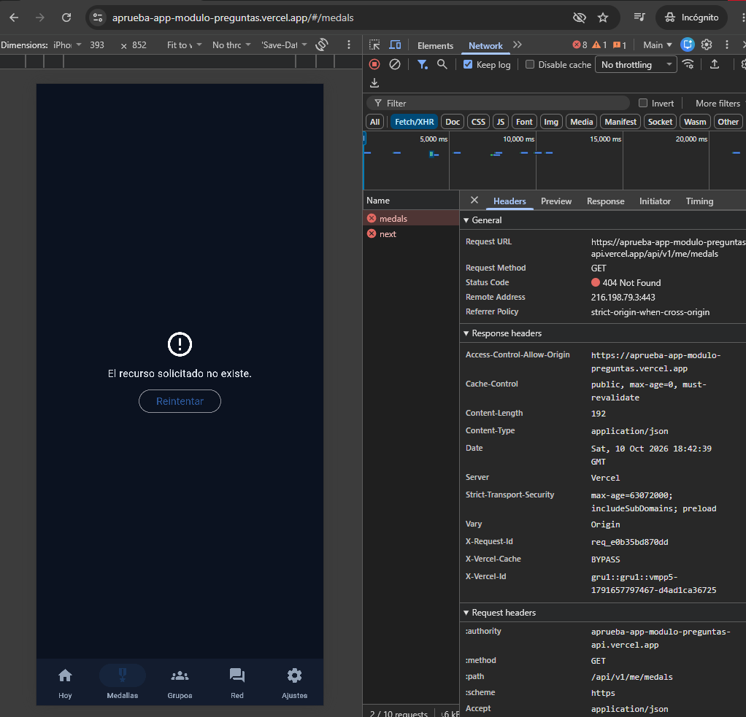
Figura A24. Pestaña Medallas: GET /me/medals responde 404.
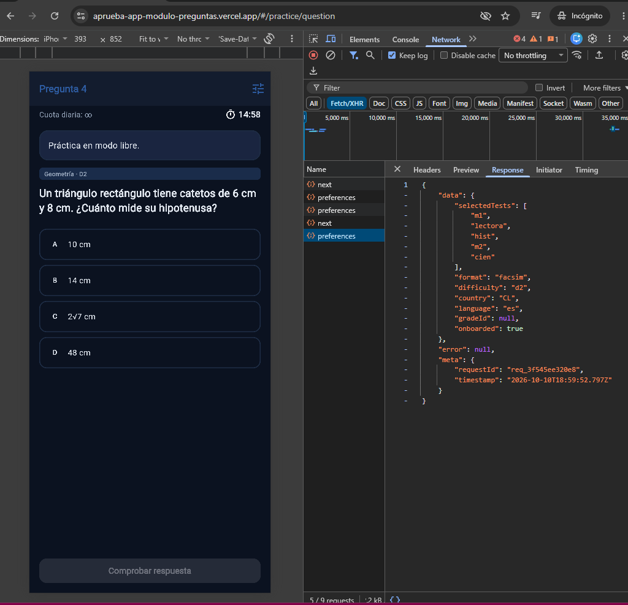
Figura A25. Facsímil activado con apruebaquota: PUT /me/preferences responde 200 con format "facsim".
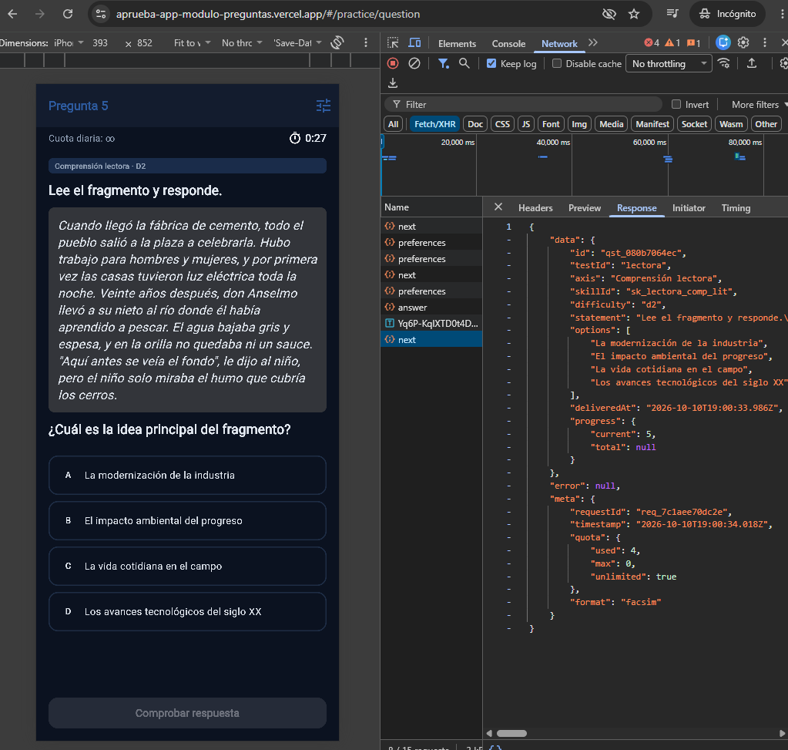
Figura A26. Siguiente pregunta con meta.format "facsim" y sin el aviso de modo libre.

